

VitaScan LT Quick Start

**1**

**2**

**Installer & Configurer le Logiciel**

Si vous avez acheté le Vitascan avec une tablette, alors le logiciel est déjà pré installé et se lancer automatiquement au lancement de la tablette.

Si vous avez acheté uniquement la version USB il faudra installer le logiciel sur votre ordinateur / tablette avec la clé USB fournie et suivre les instructions

**Selectionnez Options**

1. Lancez le logiciel
2. Selectionnez le genre du patient (Défaut : Femme)
3. Selectionnez la profondeur du scan en fonction du patient (Défaut : 16cm)



**3**

**Positionnez la sonde**Il est très important de bien positionner la sonde pour une mesure correcte

1. Allonger le patient sur le dos, visage vers le haut
2. Trouver la position médiane sur le bas-ventre du patient.
3. Palper l'os pubien.
4. Appliquer le gel d'ultrasons sur la tête de sonde ou sur l'abdomen du patient (taille de noix recommandée).
5. Placez la tête de la sonde d'un pouce au-dessus de l'os pubien sur la ligne médiane avec l'étiquette rouge vers le haut.

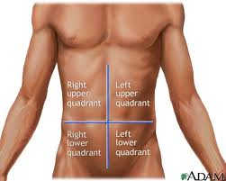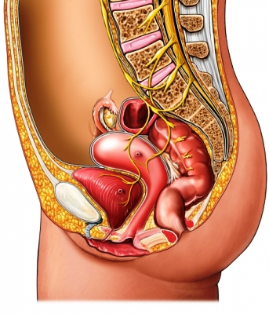

Vessie

4cmm

Pubis Bone

Pubis Bone

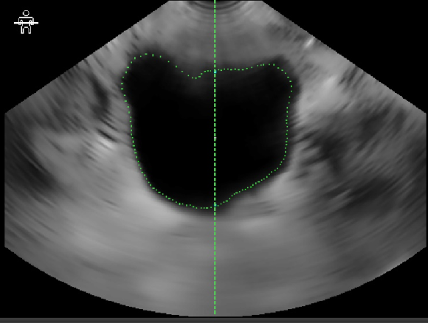

**Localisez et scannez la Vessie**

1. Sélectionnez démarrer sur le logiciel ou appuyez et relâchez le bouton de la sonde pour trouver la vessie.
2. Inclinez la sonde jusqu’à a ce que la vessie apparaisse de façon importante sur l’écran
3. La ligne verte doit se trouver au milieu de la Vessie et encercler la vessie
4. Maintenez cet angle sans bouger et appuyez sur le bouton scan d’une seule pression, soit sur le logiciel soit sur la sonde.
5. Ne bougez pas pendant le scan jusqu’à ce que deux images fixes apparaissent sur l’écran (environ 3 secondes)

**4**

**Il est très important pendant le scan de ne pas changer de position, d’angle ou de pression avec la sonde**

**5**

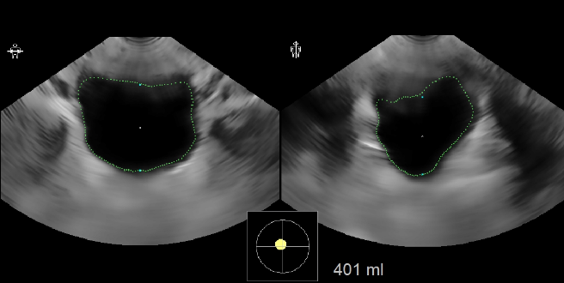

**Vérifiez la qualité du scan**

Une fois le scan effectué, deux images fixes apparaissent sur l’écran. Pour vérifier la qualité du scan :

1. La vessie apparait en jaune entièrement dans la zone
2. La Vessie est circulaire et au milieu du croissement des deux barres verticale et horizontale

Si vous voyez une flèche rouge, recommencez le scan en déplaçant la sonde dans la direction de la flèche

Si aucun objet jaune n’apparait, soit la vessie est vide soit elle n’a pas été détectée. Recommencez alors le scan en respectant l’étape 2 et 3.

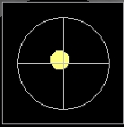

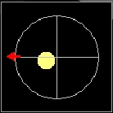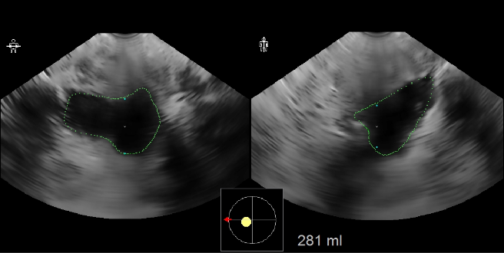

**6**

**Imprimez ou Sauvegardez**

Selectionnez **Setup** pour entrer l’identité du patient.

* Select ionnez **Print** pour imprimer sur votre imprimante locale ou réseau
* Selectionnez **Save** tpour enregistrer une image JPG sur l’ordinateur ou sur le réseau

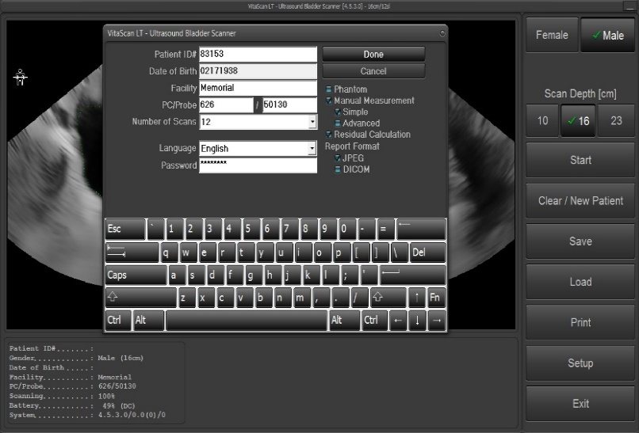

**Important, A lire avant Utilisation:**

La fonction de mesure manuelle doit être utilisée sur des patients porteurs de cathéters, des cathéters peuvent refléter des signaux ultrasonores qui peuvent conduire à une mesure du volume inexacte.

• Tablette: Appuyez sur le bouton Marche pendant une seconde pour la sortir du mode veille. Si cela ne fonctionne pas, allumez-la en maintenant enfoncée la touche pendant 2 - 3 secondes.

• Utilisez uniquement gel d'ultrasons, d'autres lubrifiants ne doivent pas être utilisé.

**7**

**Fin du Scan**Une fois le scan effectué :

1. Selectionnez **Clear/New Patient**.
2. Nettoyez le gel de la sonde avec une lingette appropriée pour plastic non poreux.
3. Rangez la sonde dans son emplacement ou laissez-la en charge